2.DÖNEM TÜRKÇE DERSİ 3.SINAV
ADI :……………...
SOYADI: …………………

1- Aşağıdaki hayvan isimlerinden hangisinde üç tane sesli harf vardır?

A) kaplan B) kurt
C) köstebek

2-Aşağıdaki şehir isimlerinden hangisi dört heceden oluşmaktadır?
A) Ankara B) Antalya

C) Gaziantep

3. le-ke-bek
Yukarıdaki hecelerden hangi kelime oluşur?

A)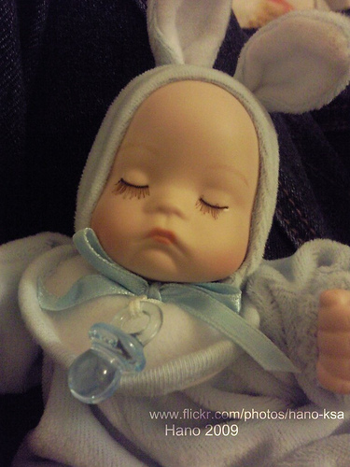 B) 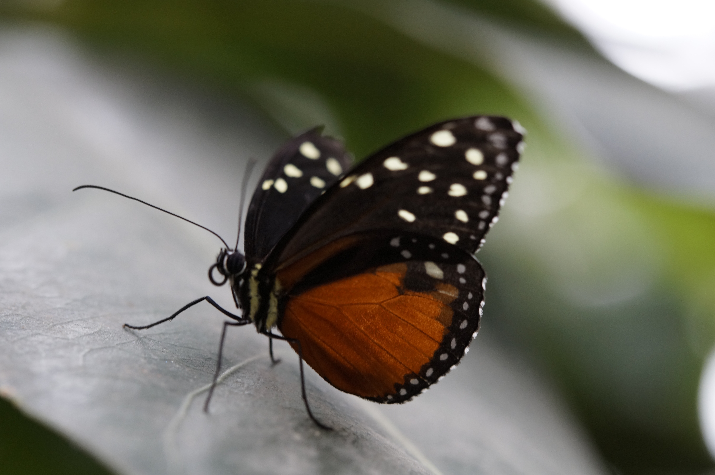 C)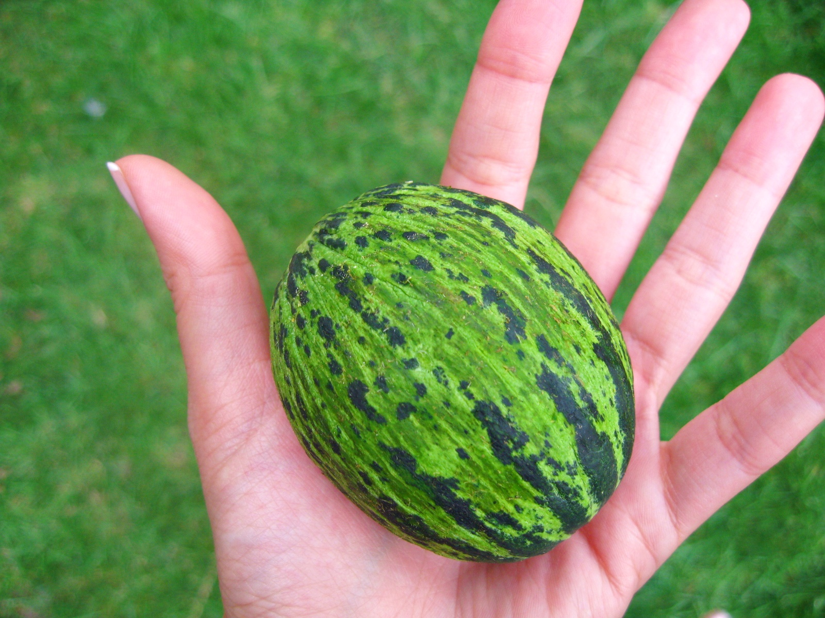

4. Alfabemizin 28 harfiyle başlayan sözcük hangisidir?

A) zar B) vida C) yay

5- Aşağıdakilerden hangisi ‘’Soru’’ sözcüğünün zıt anlamlısı değildir?

A) Sual B) Cevap C) Yanıt

6.Aşağıdaki sözcüklerden hangisinde aynı sesli harfler vardır?
A) mektup B) mektep
C) müdüre

7.Aşağıdakilerden hangisi özel isimdir?
A) Kurabiye B) Mars
C) Okul

8.Aşağıdaki cümlelerin hangisinde özel isim yoktur?
A) Seni çok seviyorum.
B) Kedim Yumak çok büyüdü.
C) Mehmet, İngilizce biliyormuş.

9.Aşağıdakilerden hangisi şiirin özelliklerinden değildir?
A) Şiir yazanlara şair denir.
B) Şiirde her bir satıra dize denir.
C) Şiire hikayede denir.

10. ‘’Kalbim çok hızlı atıyor. ‘’ cümlesinde altı çizili sözcüğün zıt anlamlısı hangisidir?

A) az B) yavaş C) süratli

